BOSANSKO-PODRINJSKI KANTON GORAŽDE
VLADA

PROGRAM TERENSKE POSJETE MEĐUENTITETSKE DIONICE MAGISTRALNE CESTE M – 5 ''HRENOVICA – MESIĆI''
Program posjete visokih državnih i entitetskih zvaničnika Bosansko-podrinjskom kantonu Goražde i opštini Rogatica (Mesići–Hrenovica-Prača).
Petak, 27. Septembar 2013. godine
Br | Vrijeme | LOKACIJA | Aktivnost | Učesnici
1. | 10.30-11.00 | RASKRSNICA MESIĆI  (Opština Rogatica, raskrsnica M-19.3 – M -5) | Dolazak iz pravca Sarajeva / M19/M-19-1  (Doček delegacije na Raskrsnici Mesići) | Članovi delegacije:  - Damir Hadžić, ministar komunikacija i prometa BiH,  - Mirko Šarović, ministar vanjske trgovine i ekonomskih odnosa BiH ,  - Nedeljko Čubrilović, ministar saobraćaja i veza RS  - Enver Bijedić, ministar prometa i komunikacija FBiH
2. | 11.05-11.30 | NASELJE MESIĆI  (Plato HE Mesići ili mjesto po izboru načelnika opštine Rogatice) | Priprema za terenski obilazak  - uvod u terensku posjetu sa osvrtom na značaj projekta Emir Frašto, premijer BPK –a Goražde,  - pozdravno obraćanje Tomislav Puhalac, načelnik opštine Rogatice /  - Mirko Šarović, ministar vanjske trgovine i ekonomskih odnosa BiH  - doručak. | Doček delegacije:  - Emir Frašto, premijer BPK –a Goražde  - ministri u Vladi BPK Goražde  - načelnici opština Pale, Rogatica i općine Pale-Prača
3.  4. | 11.30-12.30  12.30-13.30 | PROLAZAK DIONICOM HRENOVICA-MESIĆI  RESTORAN PALIĆ  Općina Pale – Prača  . | Obilazak dionice ceste Hrenovica – Mesići  - Upoznavanje sa trasom sa zaustavljanjem na lokaciji Ribarska koliba*  - Tehnička pitanja i odgovori  - Asim Zec,načelnik opčine Pale-Prača | Domaćini i gosti delegacije  *vanjski prostor pored rijeke Prače u neposrednoj blizini ceste sa natkrivenim prostorom za 50 osoba  Učesnici sastanka:  - Damir Hadžić, ministar komunikacija i prometa BiH,  - Mirko Šarović, ministar vanjske trgovine i ekonomskih odnosa BiH ,  - Enver Bijedić, ministar prometa i komunikacija FBiH  - Nedeljko Čubrilović, ministar saobraćaja i veza RS  - Emir Frašto, premijer BPK Goražde  - Demir Imamović, ministar za privredu BPK Goražde,  - Miodrag Kovačević, načelnik opštine Pale,  - Goran Karadžić, načelnik opštine Čajniče,  - Slaviša Mišković, načelnik opštine Višegrad,  - Tomislav Puhalac, načelnik opštine Rogatica ,  - Rato Rajak, načelnik općine Rudo  - Asim Zec, načelnik općine Pale-Prača
SASTANAK

Pokretanje inicijativa za izgradnju istočne rute ceste M-5 /B3

(Dnevni red će biti naknadno dostavljen)

- U okviru sastanka planirana je prezentacija inicijative za donošenje ''Odluke o postojanju javnog interesa za izgradnju ceste na Evropskoj ruti ''B-3'' u istočnoj Bosni i Hercegovini
(Dnevni red će biti naknadno dostavljen)

- Definisanje zajedničke izjave
- Fakultativni izlet za ostali dio ekipe,
obilazak nekropole stećaka i
srednjovjekovnog grada Pavlovac

- Ručak

5. | 13.15-13.30 |  | Izjave za medije:

DODATNE INFORMACIJE
Kontakt osoba: DEMIR IMAMOVIĆ, ministar za privredu BPK-a Goražde | 061-167-082
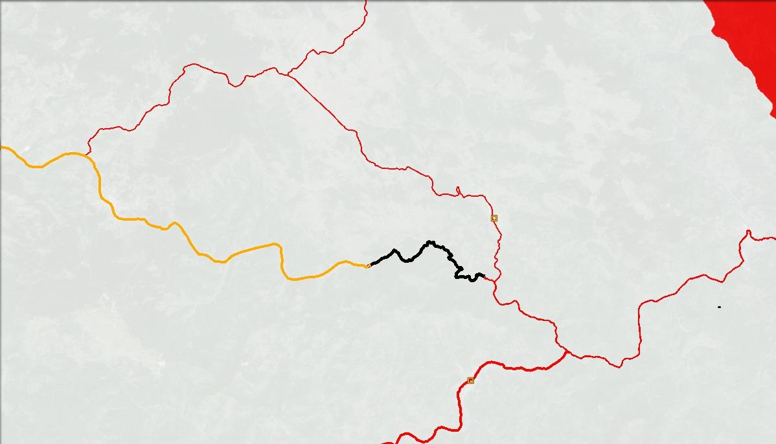
Goražde
Rogatica
4
3
5
2
1
M-20
M-19
M-19-3
M-5
3
4,5
1
2
M-20

